Spróbujcie odszyfrować czego życzy Wam miś:
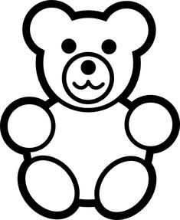
O | Ł | I | E | M | G

N | D | A | I

